|  |  |  |  |  |
| --- | --- | --- | --- | --- |
| **Escola Municipal**  **José Cardoso de Lima** | ATIVIDADES REMOTAS DE EDUCAÇÃO FÍSICA - AULA 03 | |  |  |
| ***Trimestre*:** 1°/2021 | ***Data:*** *20/05/2021* |
| *Aluno(a):* | | | ***Ano:*** *6º* ***Turma:*** | |
| *Professor(a): Kássio Defensor* | | | | |
| *Observação:* ***Sempre responder à caneta AZUL ou PRETA..*** | | | | |

**Sequência didática**

|  |  |
| --- | --- |
| **Tema da aula/conteúdo** | *Handebol* |
| **Habilidade(s) da BNCC** | *(EF67EF03)**Experimentar e fruir esportes de marca, precisão, invasão e técnico-combinatórios, valorizando o trabalho coletivo e o protagonismo.*  *(EF67EF06) Analisar as transformações na organização e na prática dos esportes em suas diferentes manifestações (profissional e comunitário/lazer).* |
| **Material e/ou orientação para fazer a atividade** | *I – Os alunos precisam estar em um local silencioso e propício para facilitar a compreensão da aula;*  *II - Receberão a videoaula gravada pelo grupo de trabalho – GT e ao assistir façam suas anotações no caderno;*  *III – Em seguida devem ler com atenção e responder a atividade, através do link disponibilizado no grupo da sala e no item 9.;*  *IV - Não é necessário avisar ao professor quando enviar;*  *V – O prazo para envio sempre será de até UMA SEMANA (a contar da divulgação), para que possamos dar a devolutiva no grupo da sala.* |

*Introdução:*

*O handebol é um esporte coletivo e como tal, precisamos conhecer suas especificidades para compreendermos melhor esse esporte. Assista a videoaula e r****esponda essas questões com atenção e se caso for, faça uma pesquisa aprofundada no assunto para melhor compreensão. Seja caprichoso e tenha sucesso!***

***Link da videoaula:*** [*https://youtu.be/Yl1qm6JPR9s*](https://youtu.be/Yl1qm6JPR9s)

**Atividade:**

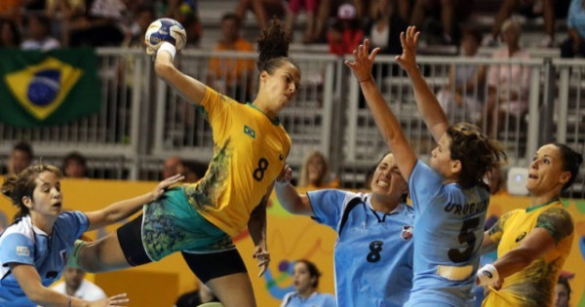1. O esporte Handebol, foi criado em 1919, pelo alemão e professor de Educação física:

( ) James Naismith ( ) Juan Carlos Ceriani

( ) William George Morgan ( ) Karl Schelenz

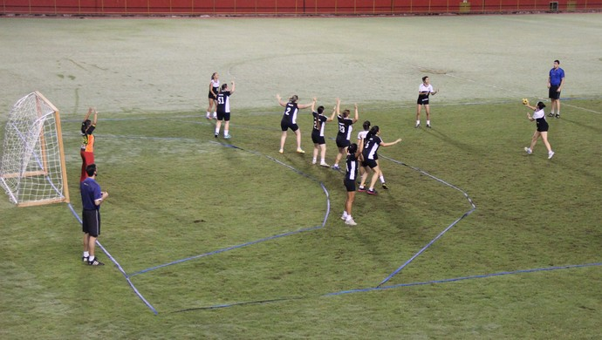*2.* Inicialmente o handebol era jogado em campos gramados e destinado exclusivamente para:

( ) Os atletas olímpicos ( ) As mulheres

( ) Os homens ( ) As atletas paraolímpicas

*3.* O handebol no Brasil passou a ser reconhecido a partir dos anos de 1930. Em 1979, em Aracajú-SE, foi fundada a Confederação Brasileira de Handebol, conhecida pela sigla:

( ) CBH ( ) CBHb

( ) CBF ( ) CBD

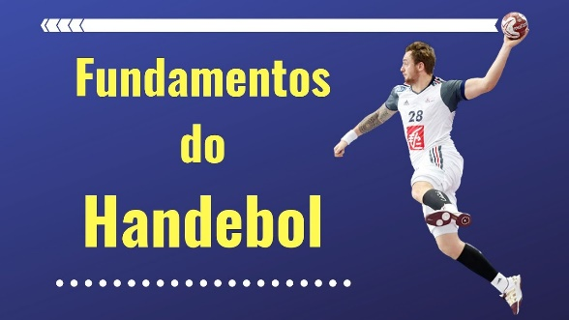*4.* O handebol é um esporte de invasão em que há contato físico entre os praticantes. Alguns de seus fundamentos são:

( ) Empunhadura ( ) Passe ( ) Arremesso

( ) Recepção ( ) Todos são verdadeiros.

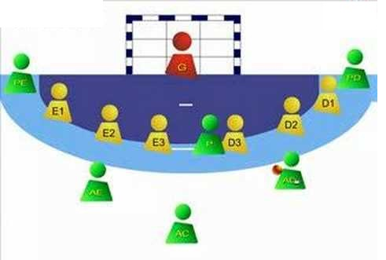*5.* Marque a alternativa correta no que diz respeito às posições dos jogadores em quadra:

( ) Goleiro, armador central, meias, pontas e pivô.

( ) Goleiro, zagueiro, meias e atacantes.

( ) Goleiro, laterais, centroavantes e atacantes.

( ) Goleiro, fixo, alas e pivô

*6.* Sobre o conteúdo da nossa segunda atividade, você:

( ) Entendi perfeitamente. ( ) Entendi em partes/razoável. ( ) Não entendi nada

Aluno(a), registre abaixo possíveis dúvidas relacionadas ao conteúdo da aula.

___________________________________________________________________________________________________________________________________________________________________________________________________________________________________________________________________________________________________________________________________________________________________________________________________________________________________________________